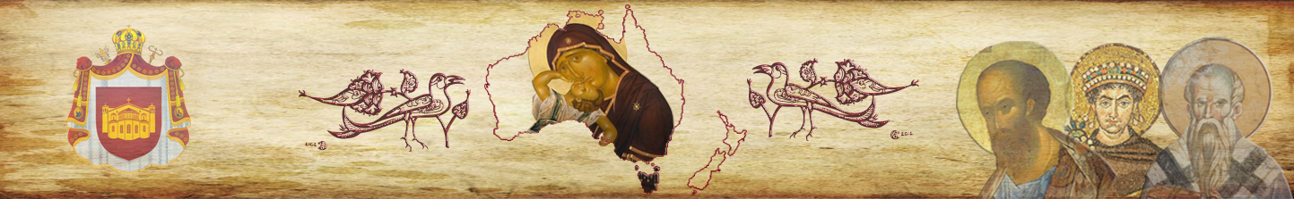

МАКЕДОНСКА ПРАВОСЛАВНА ЦРКВА – ОХРИДСКА АРХИЕПИСКОПИЈА
АВСТРАЛИСКО – СИДНЕЈСКА ПРАВОСЛАВНА ЕПАРХИЈА

Важно известување до македонската заедница во Австралија: Повик за правилно изјаснување на Австралискиот попис 2026

СООПШТЕНИЕ

Во име на Австралиско-сиднејската епархија на Македонската Православна Црква – Охридска Архиепископија, ги известуваме сите наши верници дека на 11 август 2026 година ќе се одржи редовниот Австралиски попис на населението. Особено е важно нашите верници правилно и точно да ги пополнат прашањата што се однесуваат на религијата, етничкото потекло, мајчиниот јазик и местото на раѓање.

Нашиот идентитет, наша одговорност - Да ја покажеме бројноста на македонската заедница во Австралија

Почитувани браќа и сестри Македонци и Македонки,
На 11 август 2026 година ќе се одржи редовниот Австралиски попис на населението, кој се спроведува еднаш на секои пет години и претставува најважното национално статистичко истражување во Австралија.
Пописот претставува значајна можност секој од нас да придонесе за точното евидентирање на македонската заедница во Австралија.
За нас, Македонците во Австралија, од исклучително значење е правилно и јасно да се изјасниме. Податоците од пописот имаат големо значење за статистичката застапеност на македонската заедница, зачувувањето на нашиот национален, јазичен и верски идентитет, како и за идното планирање на образовни, културни и општествени програми.
Учеството во пописот е задолжително за сите лица кои ќе се наоѓаат во Австралија на ноќта на 11 август 2026 година, вклучувајќи ги и лицата со привремени визи и меѓународните посетители. Во текот на втората половина од јули, секое домаќинство ќе добие упатства за пополнување на пописот преку интернет или ќе може да побара печатена верзија на формуларот.
Ги повикуваме сите наши верници и сонародници внимателно да ги пополнат одговорите, а доколку е потребно, да им помогнат и на своите родители, роднини, соседи и пријатели правилно да се изјаснат.
Ве потсетуваме дека одговорите треба да бидат напишани со големи печатни букви, користејќи црно или сино пенкало, согласно упатствата на Австралиското биро за статистика.
Особено внимание обратете на следните прашања, кои се од исклучително значење за правилното статистичко прикажување на македонската заедница во Австралија:

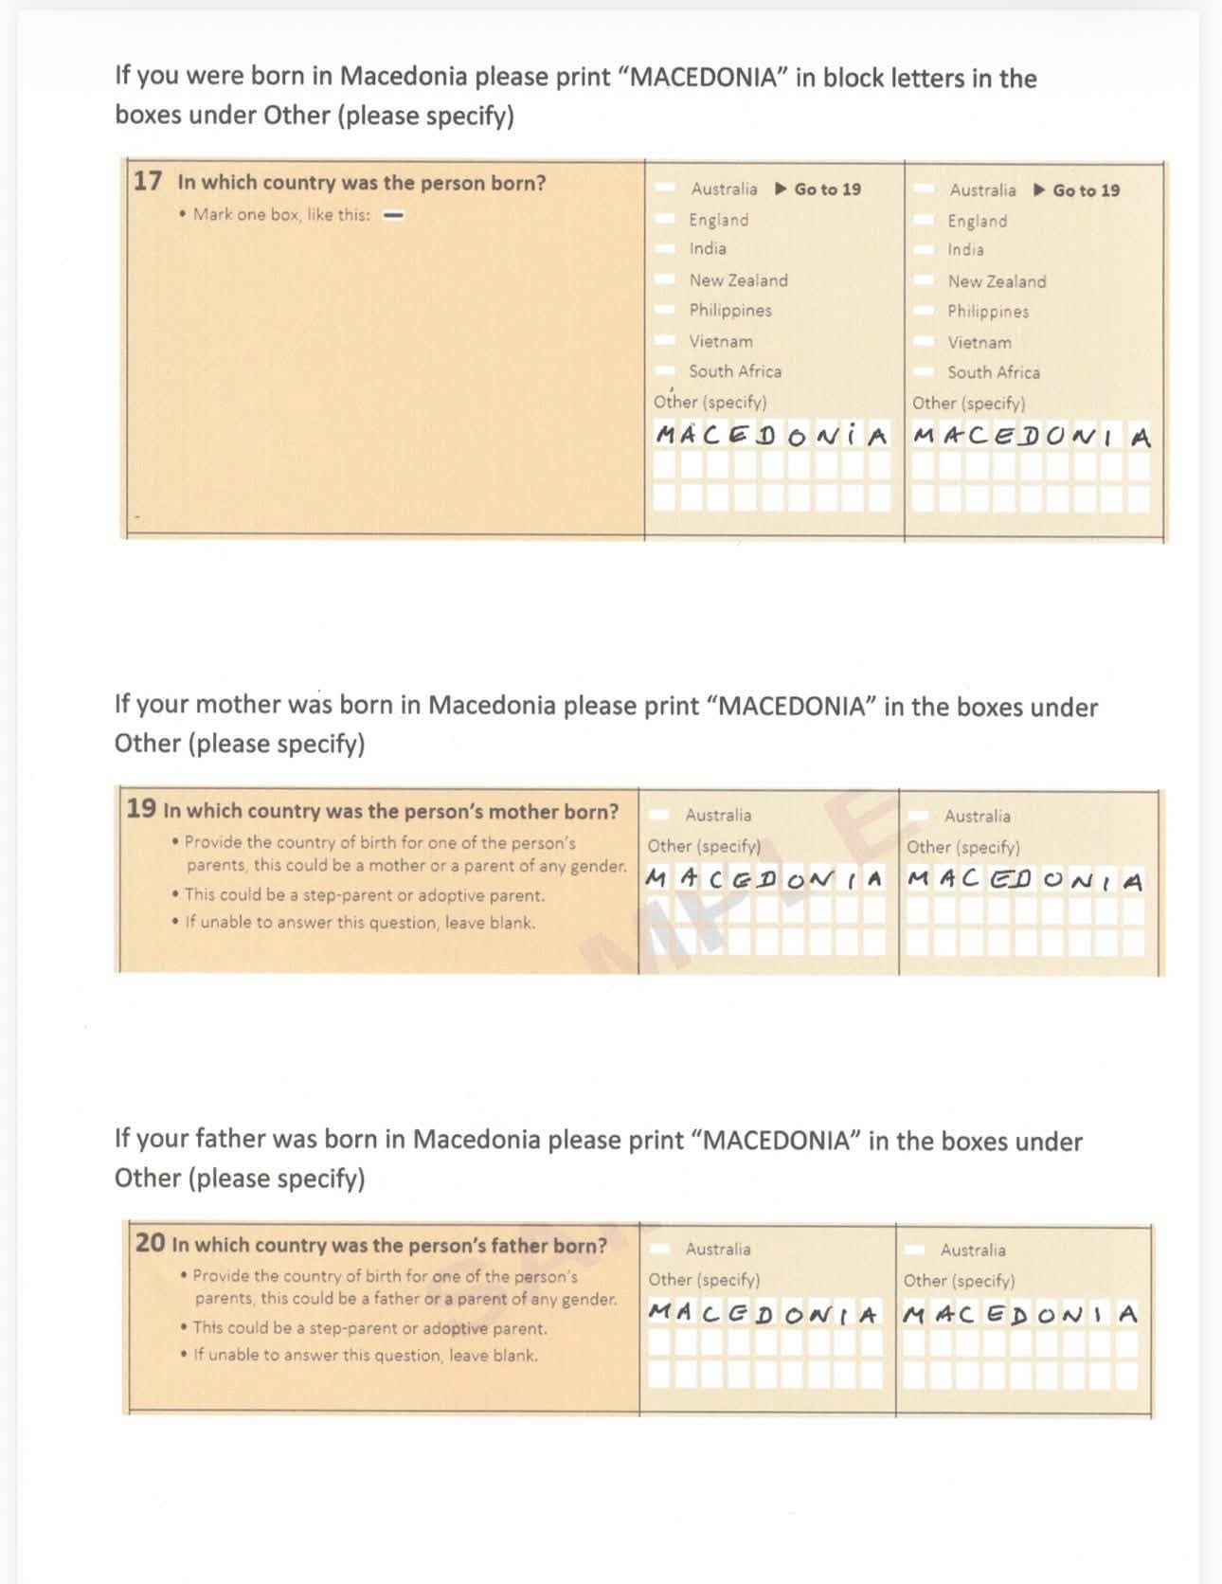

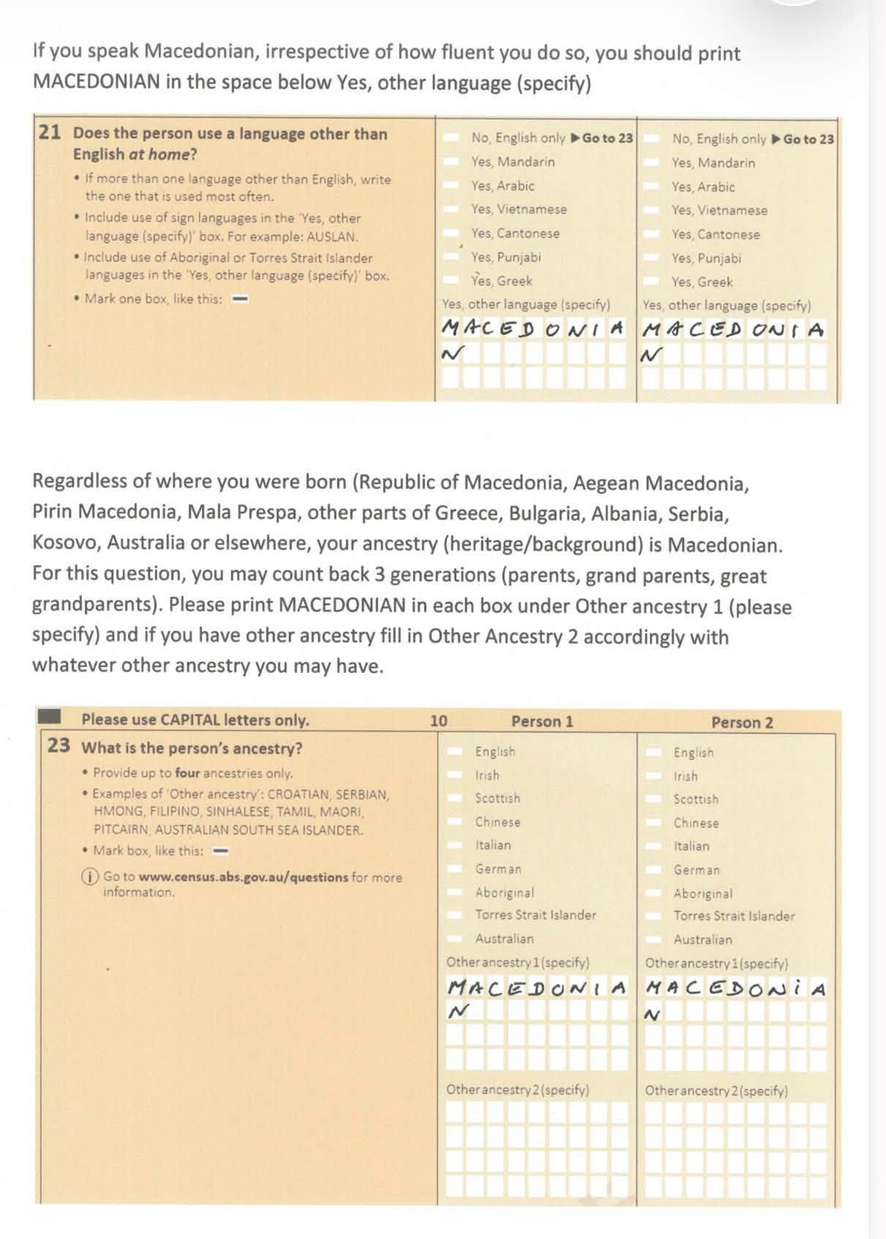
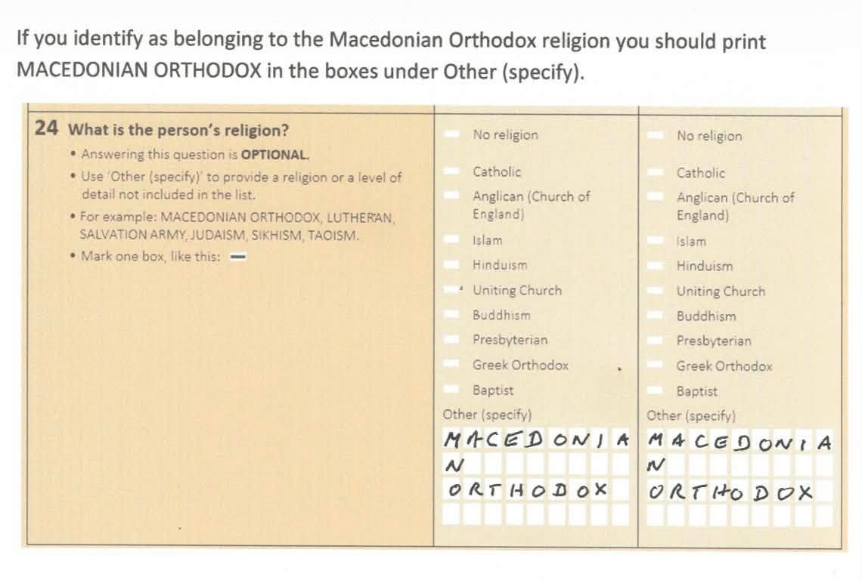
Да придонесеме сите заедно македонската заедница во Австралија да биде точно и достоинствено претставена. Секој правилно пополнет попис е придонес за зачувување на нашето национално, јазично, културно и духовно наследство за идните поколенија.

Да бидеме видливи.

Да бидеме правилно евидентирани.

Да го зачуваме нашиот македонски идентитет за идните поколенија.
Австралиско-сиднејска епархија
Македонска Православна Црква – Охридска Архиепископија
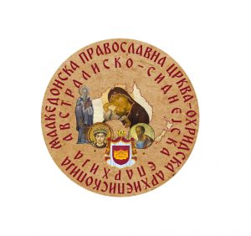

MACEDONIAN ORTHODOX CHURCH – OHRID ARCHBISHOPRIC

AUSTRALIAN–SYDNEY ORTHODOX DIOCESE

Important Notice to the Macedonian Community in Australia:
A Call for Accurate Self-Identification in the 2026 Australian Census

On behalf of the Australian–Sydney Diocese of the Macedonian Orthodox Church – Ohrid Archbishopric, we would like to inform all our faithful that the 2026 Australian Census will take place on 11 August 2026. It is particularly important that our faithful complete the questions relating to religion, ancestry, language spoken at home, and country of birth accurately and correctly.
Our Identity, Our Responsibility – Let's Demonstrate the Strength of the Macedonian Community in Australia

Dear Brothers and Sisters, Fellow Macedonians,
On 11 August 2026, Australia will conduct its national Census, which is held once every five years and is the country's most important statistical survey.
The Census provides an important opportunity for each of us to contribute to the accurate representation of the Macedonian community in Australia.
For us, Macedonians in Australia, it is of the utmost importance to identify ourselves correctly and clearly. Census data plays a vital role in accurately reflecting the size of our community, preserving our Macedonian national, linguistic, and religious identity, and assisting with the planning of future educational, cultural, and community initiatives.
Participation in the Census is compulsory for everyone who is in Australia on the night of 11 August 2026, including temporary visa holders and international visitors. During the second half of July, every household will receive instructions on how to complete the Census online or request a paper form.
We encourage all our faithful and fellow Macedonians to complete the Census carefully and accurately and, where necessary, to assist their parents, relatives, neighbours, and friends in completing their forms correctly.
Please note that responses should be completed using BLOCK CAPITAL LETTERS, with either a black or blue pen, in accordance with the instructions issued by the Australian Bureau of Statistics (ABS).
Please pay particular attention to the following questions, which are of great importance for the accurate statistical representation of the Macedonian community in Australia:

Let us all work together to ensure that the Macedonian community in Australia is accurately and proudly represented. Every correctly completed Census form is a valuable contribution to preserving our national, linguistic, cultural, and spiritual heritage for future generations.
Let Us Be Seen.
Let Us Be Properly Counted.
Let Us Preserve Our Macedonian Identity for Future Generations.
Australian–Sydney Orthodox Diocese
Macedonian Orthodox Church – Ohrid Archbishopric

